**GIỚI THIỆU MÔ HÌNH HOẠT ĐỘNG**

**HỌC TẬP GẮN VỚI SẢN XUẤT KINH DOANH**

Thực hiện Kế hoạch số 79/SGDĐT-GDTrH,ngày 21/11/2018 của Sở Giáo dục và Đào tạo (GDĐT), Kế hoạch tổ chức hoạt động trải nghiệm sáng tạo trong các trường trung học, Trường THPT Lý Tự Trọng đã ban hành Kế hoạch số 99/KH-LTT, ngày 13/9/2019, Kế hoạch tổ chức hoạt động trải nghiệm sáng tạo trong trường học năm học 2019-2020, trong đó, Mô hình hoạt động học tập gắn với sản xuất kinh doanh là năm thứ 2 được tổ chức thực hiện.

Khác với năm học 2018-2019, chỉ có học sinh khối 11 tham gia, năm học 2019-2020, nhà trường tổ chức cho học sinh khối 10,11 cùng tham gia.

Ban chủ nhiệm mô hình gồm 14 thành viên, cụ thể như sau:

1. Em: Văn Nhật Minh Lớp: 11A5 -  Chủ nhiệm
2. Em: Hoàng Thị Diệu Vân Lớp: 11A4 -  Phó chủ nhiệm
3. Em: Phùng Thị Xuân Lớp: 10A4 -  Phó chủ nhiệm
4. Em: Vương Đào Như Quỳnh Lớp: 10A1 -  Ủy viên
5. Em: Nguyễn Thị Hải Vy Lớp: 10A2 -  Ủy viên
6. Em: Phạm Đình Thiên Sơn Lớp: 10A3 -  Ủy viên
7. Em: Nguyễn Công Lý Lớp: 10A4 -  Ủy viên
8. Em: Võ Thị Kim Xuân Lớp: 10A5 -  Ủy viên
9. Em: Trần Lưu Viết Hoàng Lớp: 10A6 -  Ủy viên
10. Em: Dương Đình Phúc Lớp: 11A1 -  Ủy viên
11. Em: Trần Thị Vân Anh Lớp: 11A2 -  Ủy viên
12. Em: Lê Thị Quỳnh Như Lớp: 11A3 -  Ủy viên
13. Em: Trịnh Văn Phương Lớp: 11A4 -  Ủy viên
14. Em: Lê Đức Minh Lớp: 11A5 -  Ủy viên

Sau gần 01 tháng hoạt động, mô hình đã tạo được 01 không gian sinh hoạt ngoại khóa có ý nghĩa thiết thực cho các em học sinh. Sau mỗi buổi học, các em học sinh háo hức ra “vườn rau của lớp” để chăm sóc:

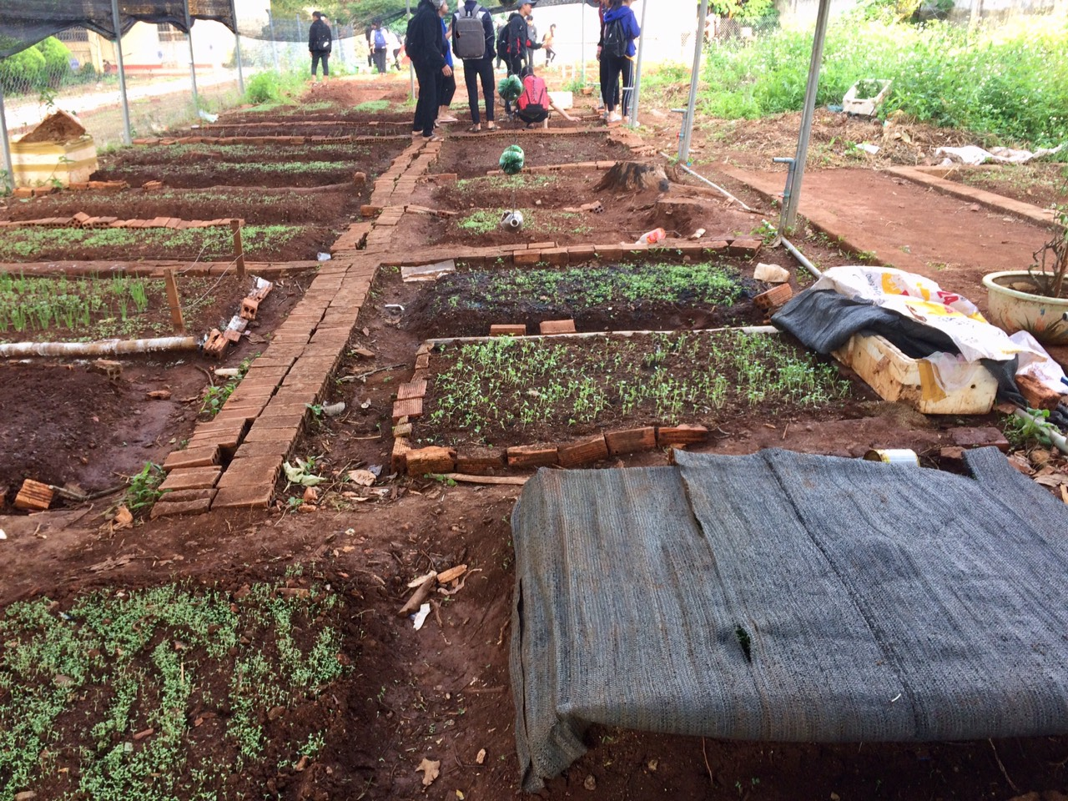

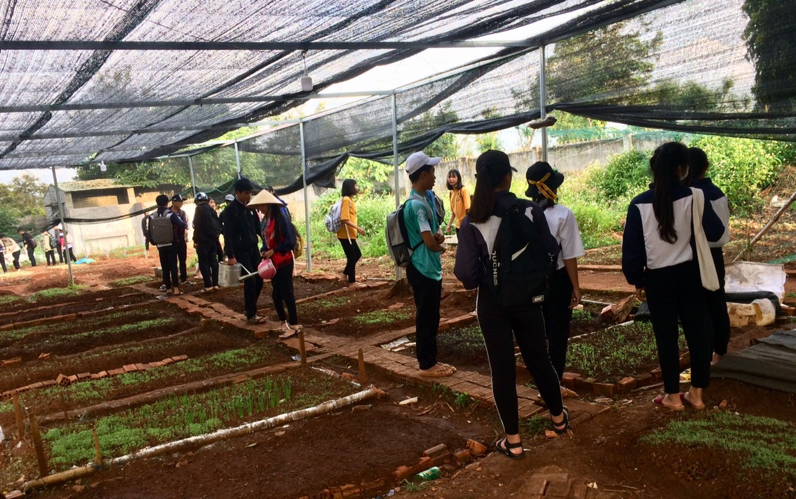



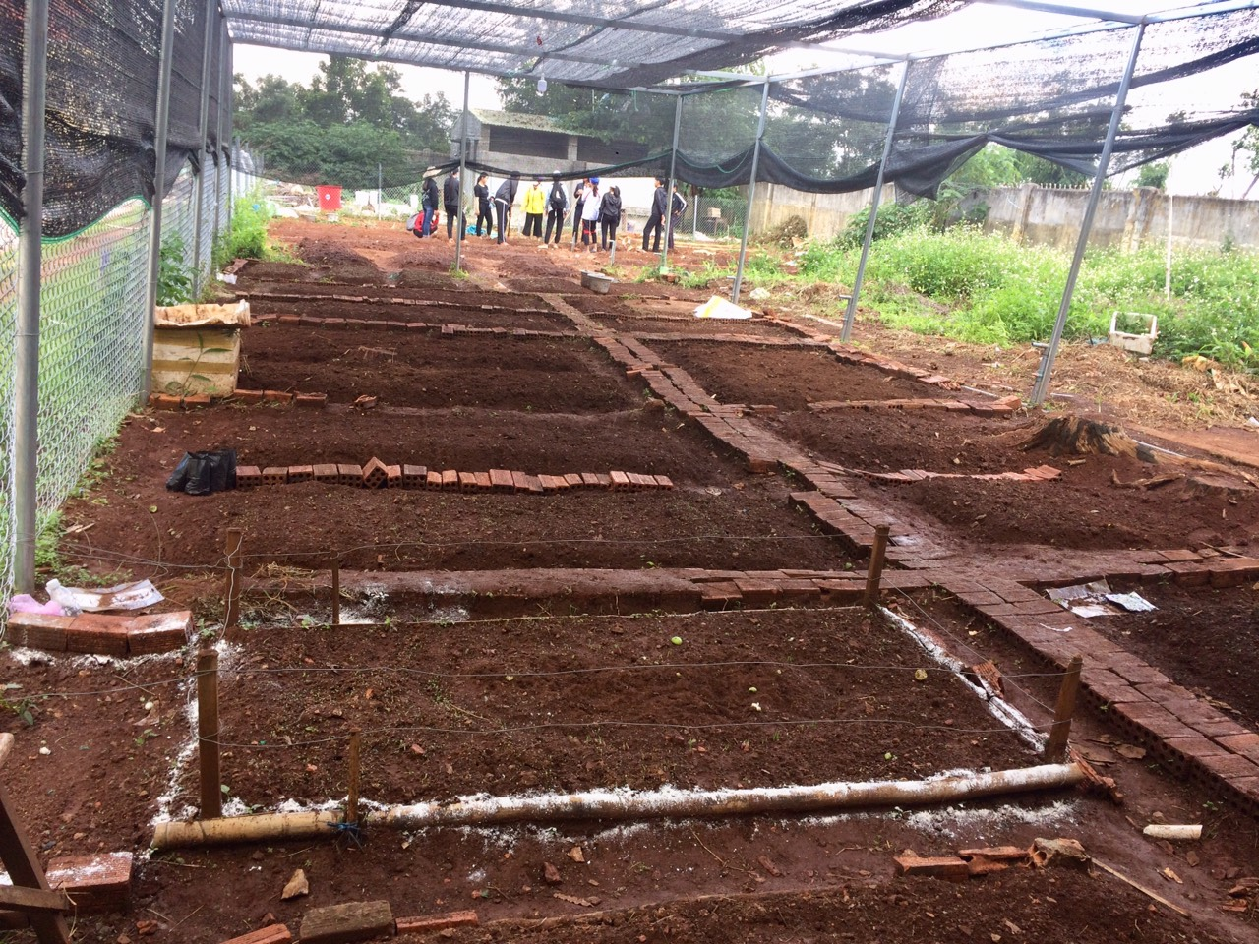

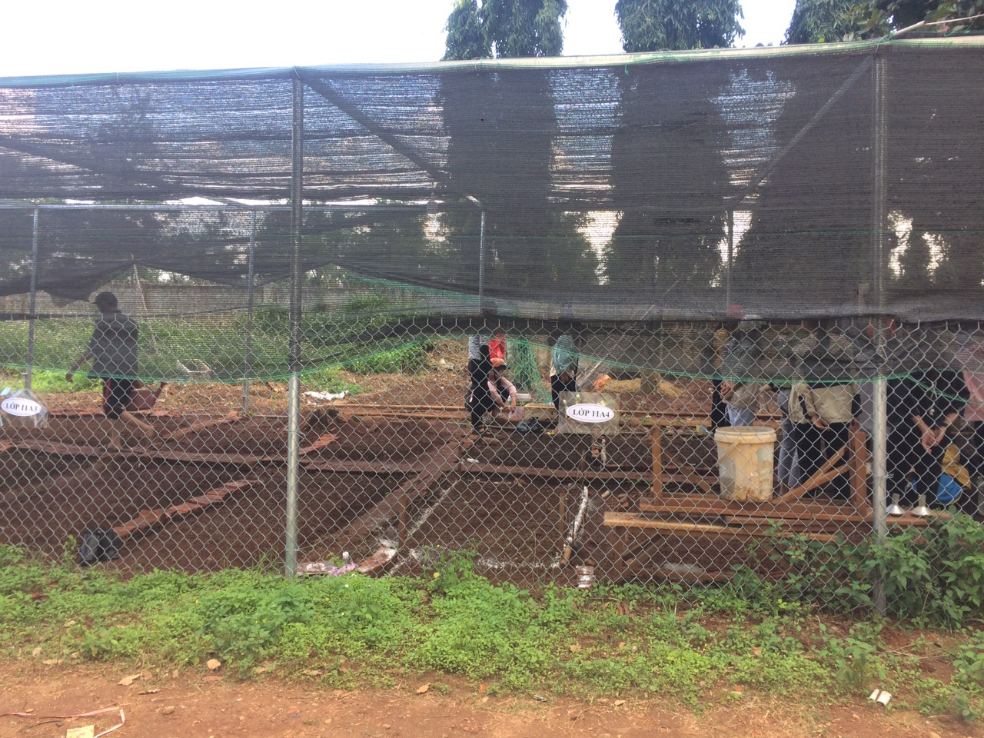

Tiếp nối hiệu quả đã đạt được trong năm học trước, tôi tin rằng, năm học này Mô hình sẽ mang lại nhiều khởi sắc, góp phần thực hiện tốt nguyên lý giáo dục “**Học đi đôi với hành, giáo dục kết hợp với lao động sản xuất, lý luận gắn với thực tiễn”.**

**Tác giả: Phạm Thị Châu**